АНТИГИПЕРТЕНЗИВНАЯ ТЕРАПИЯ
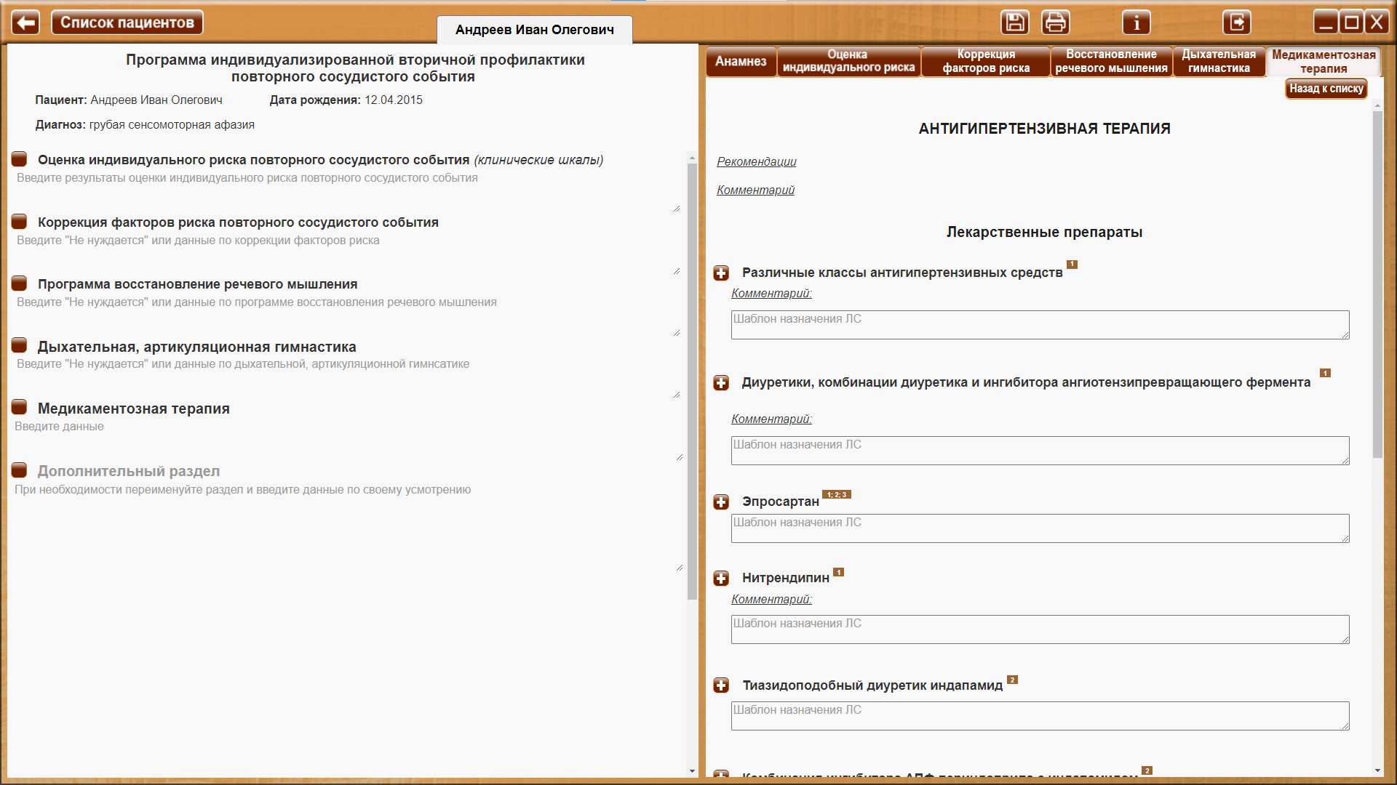
Просмотр информации, выходящей за нижнюю границу экрана при помощи вертикального скроллбара или колесика мышки.

Кнопка «Назад к списку» - для возврата к спискам видов терапии.

 Сноски на источник.
При наведении курсора на сноску на источник, открывается окно с текстом – описанием источников. При уводе курсора окно закрывается. Ознакомится со всеми источниками можно в разделе 26. Список литературы руководства пользователя.

Рекомендации или Комментарий
При клике по заголовку - ссылке «Комментарий» или «Рекомендации», открывается текст комментария или рекомендации соответственно (везде далее - аналогично).

АНТИГИПЕРТЕНЗИВНАЯ ТЕРАПИЯ
Рекомендации
1. Рекомендован регулярный контроль уровня АД. Снижение уровня АД после острейшего периода инсульта, включая пациентов с нормальным уровнем АД (Класс I, уровень А)¹.
2. У пациентов с окклюзирующим или тяжелым стенозирующим поражением брахицефальных артерий следует избегать чрезмерного снижения АД. Рекомендуется индивидуализированный подход к снижению АД на основании суточного мониторирования АД и контроля субъективного состояния.¹
3. Снижение АД рекомендуется для профилактики ИИ и других сосудистых заболеваний (Класс I, уровень А).¹
4. Снижение АД целесообразно и при отсутствии артериальной гипертензии (Класс IIа, уровень В).¹
5. Оптимальный уровень АД индивидуален;
- следует постепенно снизить АД на 10/5 мм рт. ст. и достигнуть нормальных значений АД — ниже 140/90 мм рт.ст.,
- в случае сахарного диабета и почечной недостаточности —130/80 мм рт.ст. (Класс IIа, уровень В),
- для больных с лакунарным инсультом — ниже 130/80 мм рт.ст.
- у больных, имеющих существенный стеноз (сужение более 70% диаметра) или окклюзию сонных артерий, целесообразен более высокий уровень систолического АД.¹
Не следует значительно снижать АД у больных с предполагаемым гемодинамическим инсультом или билатеральным стенозом сонных артерий³

Комментарий
1. Назначение антигипертензивных препаратов больным, перенесшим мозговой инсульт или
транзиторную ишемическую атаку, существенно снижает вероятность повторного мозгового инсульта или других сердечно-сосудистых осложнений.²
2. Мета-анализ 7 крупных исследований, в которых приняли участие 15 527 человек с перенесенным мозговым инсультом (как ишемическим, так и геморрагическим) или ТИА, показал, что антигипертензивная терапия снижает риск повторного инсульта на 24%, при этом более выраженное снижение САД ассоциировалось с меньшим риском повторного инсульта.²

Лекарственные препараты
Различные классы антигипертензивных средств¹
Комментарий
- с учетом индивидуальных особенностей¹
- выбор антигипертензивных препаратов следует осуществлять с учетом наличия сопутствующих заболеваний (изменения в сонных артериях, наличие сердечно-сосудистых заболеваний, сахарного диабета, почечной недостаточности и т.д.), однако предпочтение
следует отдавать диуретикам или комбинации диуретиков с ингибиторами АПФ (класс рекомендаций I, уровень доказательств A)²

Шаблон назначения ЛС

Шаблон назначения ЛС (далее - аналогично).
В шаблон вписывается название ЛС, дозировки и другие данные на усмотрение специалиста. Внесенные данные сохраняются в качестве шаблона (отображаются в личных кабинетах всех пациентов) с возможностью дальнейшего редактирования.
При нажатии на кнопку «+», в программу индивидуализированной вторичной профилактики повторного сосудистого события пациента (в личный кабинет которого осуществлен вход), в раздел «Медикаментозная терапия» добавляется:
Дата. Название терапии (в данном примере «Антигипертензивная терапия»)
Заголовок пункта, в котором нажата кнопка «+» (в данном примере Различные классы антигипертензивных средств)
Содержимое шаблона назначения.
Перенесенные данные доступны для редактирования (добавления, удаления) путем установки курсора и ввода с клавиатуры.

Диуретики, комбинации диуретика и ингибитора ангиотензипревращающего фермента¹
Комментарий
- с учетом индивидуальных особенностей¹
- выбор антигипертензивных препаратов следует осуществлять с учетом наличия сопутствующих заболеваний (изменения в сонных артериях, наличие сердечно-сосудистых заболеваний, сахарного диабета, почечной недостаточности и т.д.), однако предпочтение
следует отдавать диуретикам или комбинации диуретиков с ингибиторами АПФ (класс рекомендаций I, уровень доказательств A)²

Шаблон назначения ЛС

Эпросартан^{1;} ^{2; 3}
Комментарий
- применение эпросартана более эффективно во вторичной профилактике ИИ и ТИА, чем применение нитрендипина.^{1;3}
- в исследовании MOSES (Morbidity and Mortality After Stroke, Eprosartan Compared with Nitrendipine for Secondary Prevention), в котором проводили оценку эффективности блокатора АРА эпросартана и блокатора кальциевых каналов нитрендипина в предупреждении повторного инсульта, было показано значимое снижение риска цереброваскулярных осложнений (повторного инсульта и ТИА) на 25% только в группе пациентов, принимающих эпросартан, при этом отмечено отсутствие значимого влияния эпросартана на снижение частоты ишемического инсульта и срок наступления повторного цереброваскулярного события.²

Шаблон назначения ЛС

Нитрендипин¹
Комментарий
- применение эпросартана более эффективно во вторичной профилактике ИИ и ТИА, чем применение нитрендипина.^{1;3}
- в исследовании MOSES (Morbidity and Mortality After Stroke, Eprosartan Compared with Nitrendipine for Secondary Prevention), в котором проводили оценку эффективности блокатора АРА эпросартана и блокатора кальциевых каналов нитрендипина в предупреждении повторного инсульта, было показано значимое снижение риска цереброваскулярных осложнений (повторного инсульта и ТИА) на 25% только в группе пациентов, принимающих эпросартан, при этом отмечено отсутствие значимого влияния эпросартана на снижение частоты ишемического инсульта и срок наступления повторного цереброваскулярного события.²

Шаблон назначения ЛС

Тиазидоподобный диуретик индапамид²

Шаблон назначения ЛС

Комбинация ингибитора АПФ периндоприла с индапамидом²

Шаблон назначения ЛС

Ингибитор АПФ рамиприл²

Шаблон назначения ЛС

Кандесартан²
Комментарий
В исследовании SCOPE (Study on Cognition and Prognosis in the Elderly) у больных АГ пожилого возраста (70–89 лет) наблюдалось уменьшение риска развития повторного инсульта в группе больных, получавших лечение кандесартаном, а в исследовании PRoFESS (Prevention Regimen for Effectively Avoiding Second Strokes) назначение телмисартана не приводило к значимому уменьшению случаев повторного инсульта.²

Шаблон назначения ЛС

Дополнительный раздел

При необходимости переименуйте раздел и введите данные по своему усмотрению

Дополнительный раздел дает возможность изменить заголовок и создать дополнительный раздел на усмотрение специалиста.

